#### 九宫格

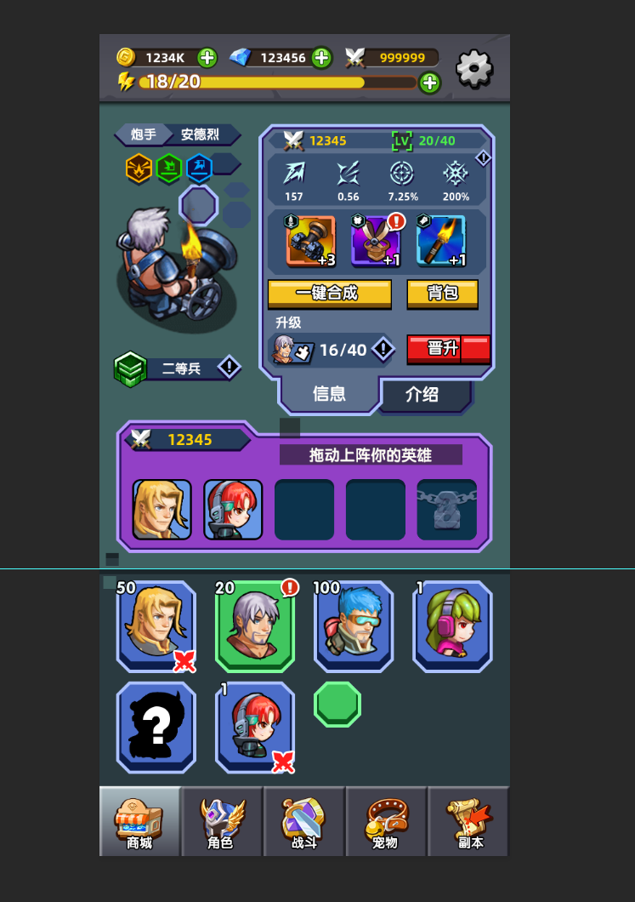

背景分界线 833px

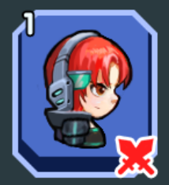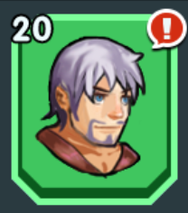

角色框125*144

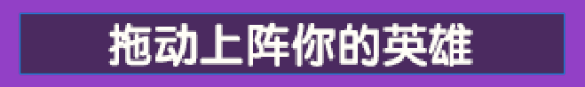

285*32







200*35

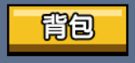

112*48



194*48



341*24

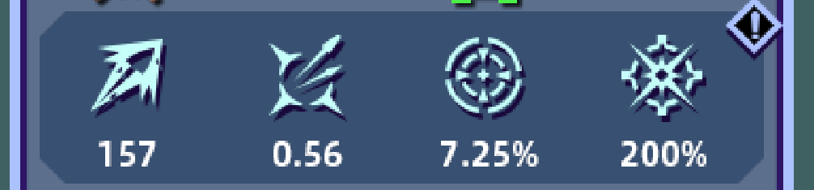

341*81

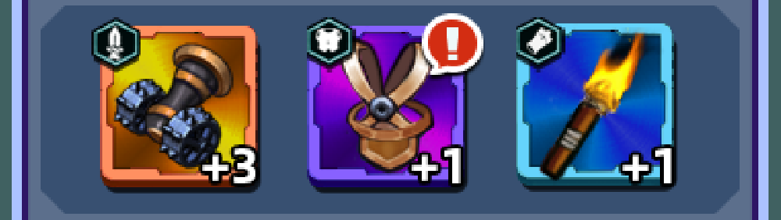

341*102

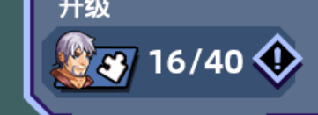

194*55

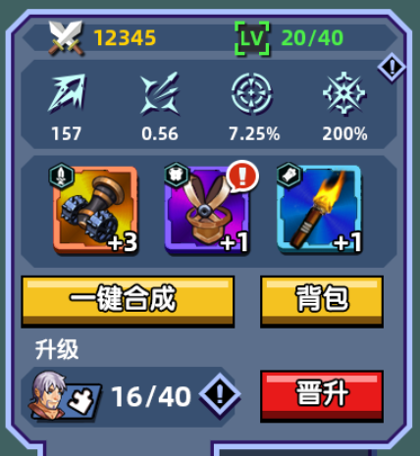

396*400



159*39

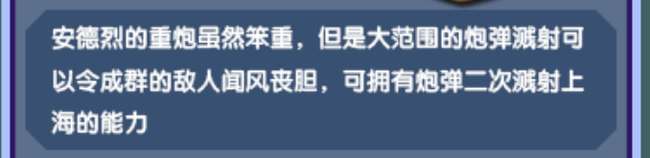

341*81

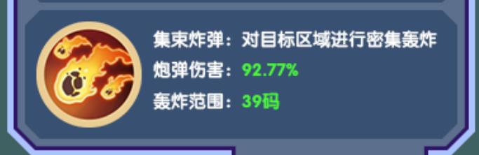

341*102

#### 颜色



#fdd000

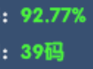

#4bf73a